30.03. 2020 r.
Tematyka tygodnia: Wiosenne powroty

I. Dzisiaj w drodze do przedszkola
już zielone były pola,
a bociany klekotały,
bo na łąkę przyleciały.

Ref.: Zielona wiosenka nas woła,
zielona panienka wesoła.
W oczy świeci nam
złotym słońcem
i rozrzuca kwiaty pachnące. (2x)

II. Na gałązkach pierwsze pąki,
a na pąkach pierwsze bąki.
Żabki skaczą, a skowronek
śpiewa jak srebrzysty dzwonek.

Ref.: Zielona wiosenka…

III. Na spacerze zobaczymy,
czy już nigdzie nie ma zimy.
Teraz wiosna rządzić będzie,
z czego bardzo się cieszymy!

Ref.: Zielona wiosenka…

Rodzic zadaje pytania dotyczące tekstu piosenki.

O jakiej porze roku jest ta piosenka?
Po czym poznajemy, że nastaje wiosna?
Gdzie przyleciały bociany? Co robiły?

Poznawanie nazw wybranych ptaków , które powróciły do nas wczesną wiosną.
Dziecko ogląda zdjęcia ptaków. Omawiamy z dzieckiem ich wygląd – różnice i podobieństwa.
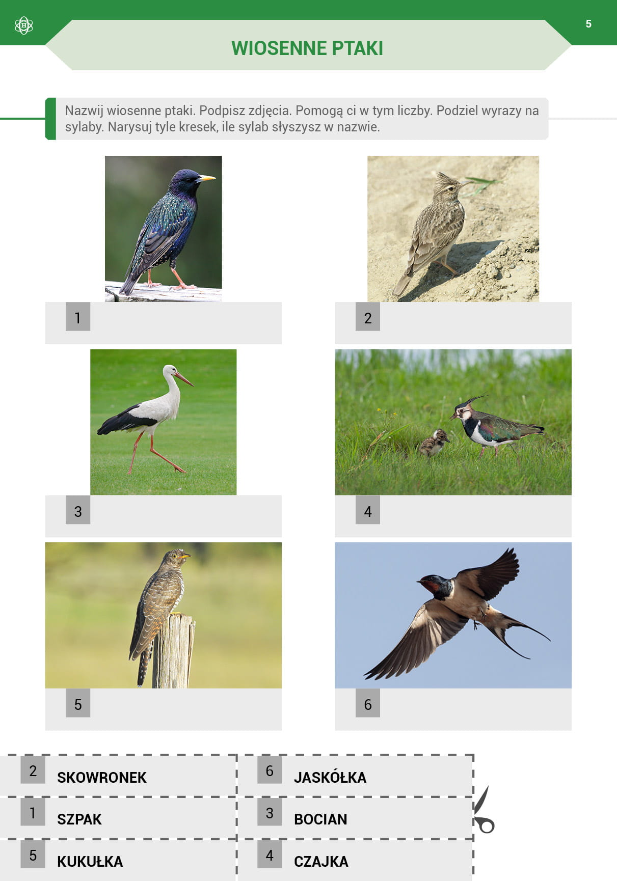

://www.youtube.com/watch?time_continue=13&v=9qTkJ6xJtuM&feature=emb_logo
Przeczytaj dziecku opowiadanie Hanny Zdzitowieckiej pt. Gdzie budować gniazdo?
– Nie ma to jak głęboka dziupla! Trudno o lepsze i bezpieczniejsze mieszkanie dla dzieci –powiedział dzięcioł.
– Kto to widział, żeby chować dzieci w mroku, bez odrobiny słońca – oburzył się skowronek.
– O, nie! Gniazdko powinno być usłane na ziemi, w bruździe, pomiędzy zielonym, młodym zbożem.
Tu dzieci znajdą od razu pożywienie, tu skryją się w gąszczu…
– Gniazdo nie może być zrobione z kilku trawek. Powinno być ulepione porządnie z gliny, pod okapem, żeby deszcz dzieci nie zmoczył. O, na przykład nad wrotami stajni czy obory –świergotała jaskółka.
– Sit, sit – powiedział cichutko remiz. – Nie zgadzam się z wami. Gniazdko w dziupli? Na ziemi? Z twardej gliny i przylepione na ścianie? O, nie! Spójrzcie na moje gniazdko utkane z najdelikatniejszych puchów i zawieszone na wiotkich gałązkach nad wodą! Najlżejszy wiaterek buja nim jak kołyską...
– Ćwirk! Nie rozumiem waszych kłótni – zaćwierkał stary wróbel.
– Ten uważa, że najbezpieczniej w dziupli, tamtemu w bruździe łatwo szukać ukrytych w ziemi owadów. Ba, są nawet ptaki budujące gniazda tylko w norkach, w ziemi albo wprost na wodzie… Ja tam nie jestem wybredny w wyborze miejsca na gniazdo. Miałem już ich wiele w swoim życiu. Jedno zbudowałem ze słomy na starej lipie, drugie – pod rynną, trzecie... hm...
trzecie po prostu zająłem jaskółkom, a czwarte – szpakom. Owszem, dobrze się czułem w ich budce, tylko mnie stamtąd wyproszono dość niegrzecznie. Obraziłem się więc i teraz mieszkam kątem u bociana. W gałęziach, które poznosił na gniazdo, miejsca mam dosyć, a oboje bocianostwo
nie żałują mi tego kącika.

Rozmowa na temat opowiadania.

Które ptaki rozmawiały o gniazdach?
Jakie gniazdo zachwalał dzięcioł, a jakie skowronek?
Jakie gniazdo zachwalała jaskółka, a jakie remiz?
Co powiedział wróbel na temat gniazd?
Z czego ptaki robią gniazda?

• Karta pracy, cz. 3, s. 62.

Odkrywanie litery jJ
• Opisywanie, co przedstawia obrazek.
• Określanie pierwszych głosek w słowie jajka
• Rysowanie po śladach rysunków.
• Kolorowanie wybranych rysunków.
• Zaznaczanie liter j, J w wyrazach

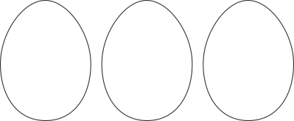

jajka

